1.使用命令:tar zxvf mysql-5.6.44-linux-glibc2.12-x86_64.tar.gz命令解压mysql-5.6.44-linux-glibc2.12-x86_64.tar.gz文件在/usr/local目录下



2.使用命令:mv mysql-5.6.44-linux-glibc2.12-x86_64 mysql重命名mysql-5.6.44-linux-glibc2.12-x86_64文件夹为mysql



1. 一定要把我们下载解压后的mysql安装文件目录更改为mysql, 并且必须是/usr/local/mysql这个路径。因为在mysql.server这文件里会用这个基础路径。

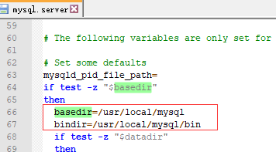

4.卸载MariaDB(CentOS7 默认自带)

(1).一定要将mariaDB包和自带mysql包卸载干净， 否则安装时出现各种奇妙错误, 导致失败。

(2).使用命令:rpm -qa | grep -i mariadb, 查看mariadb软件包



(3).使用命令:rpm -e mariadb-libs-5.5.60-1.el7_5.x86_64 --nodeps, 强制删除mariadb的所有相关软件包。

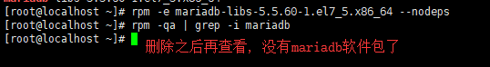

(4).使用命令:find / -name mariadb, 查看mariadb相关文件/文件夹, 有就使用命令rm -rf xxx文件夹, 删除。

5.卸载mysql(CentOS7 默认自带)

(1).使用命令:rpm -qa | grep -i mysql, 查看mysql软件包, 有就卸载。

(2).使用命令:find / -name mysql, 查看mysql相关文件/文件夹

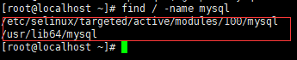

(3).使用命令rm -rf /usr/lib64/mysql删除文件夹。

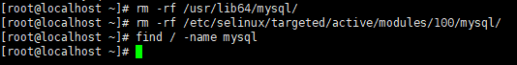

6.安装mysql报错-bash: ./scripts/mysql_install_db: /usr/bin/perl: 坏的解释器: 没有那个文件或目录。需要我们使用命令: yum -y install perl, 安装perl。

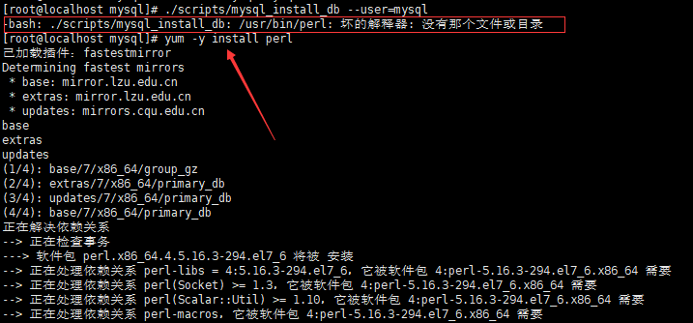

7.安装mysql报错FATAL ERROR: please install the following Perl modules before executing ./scripts/mysql_install_db:。需要我们使用命令: yum -y install autoconf, 安装autoconf。

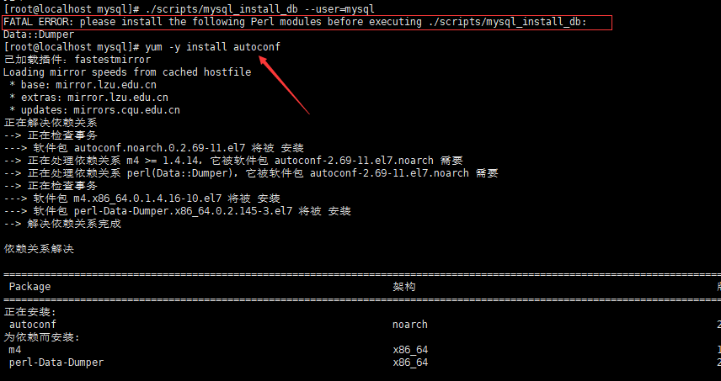

8.添加mysql用户组和mysql用户

(1).先检查是否有mysql用户组和mysql用户,使用命令:groups mysql



(2).添加mysql用户组和mysql用户,使用命令添加mysql用户组:groupadd mysql,使用命令添加mysql用户:useradd -r -g mysql mysql

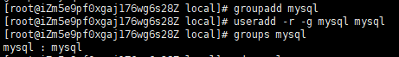

9.安装mysql

(1).使用命令:cd mysql进入mysql目录



(2).使用命令:chown -R mysql:mysql ./ 设置当前目录拥有者为mysql



(3).使用命令:./scripts/mysql_install_db --user=mysql安装mysql

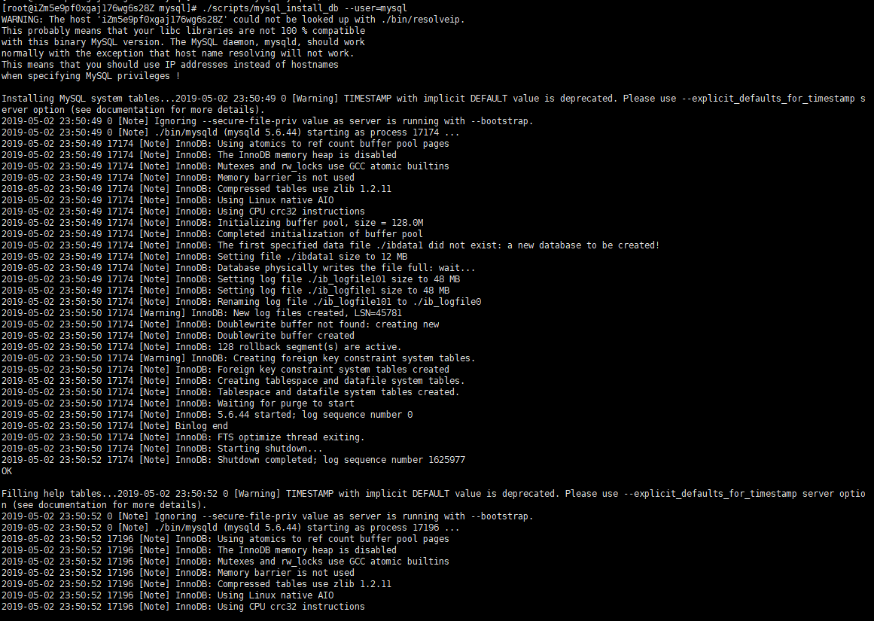

(4).使用命令:chown -R root:root ./ 设置当前目录拥有者为root



(5).使用命令:chown -R mysql:mysql data 修改data目录拥有者为mysql



10.使用命令:./support-files/mysql.server start启动mysql服务



11.使用命令: ./bin/mysqladmin -u root password 'lyw123456'设置密码



12.使用命令: ./bin/mysql -h 127.0.0.1 -uroot -plyw123456登录mysql

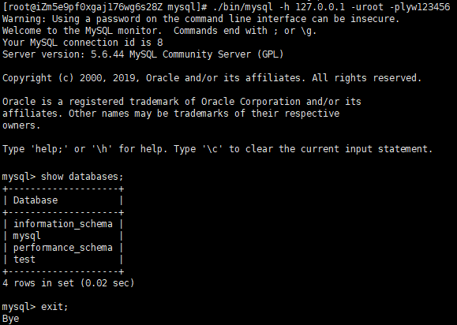

1. 使用navicat连接mysql

(1).使用navicat连接mysql

出错:ERROR 1130: Host '192.168.1.3' is not allowed to connect to this MySQL

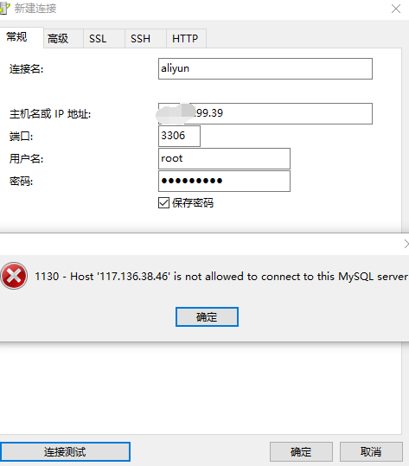

(2).连接mysql服务器

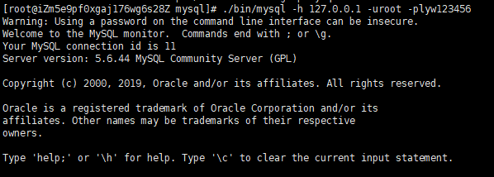

(3).使用mysql数据库

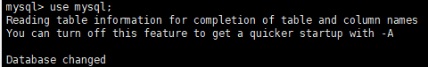

(4).查看mysql数据库中所以表

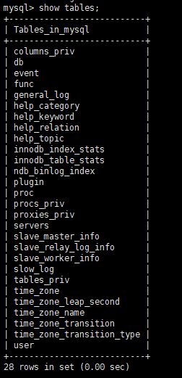

(5).查看user表中数据

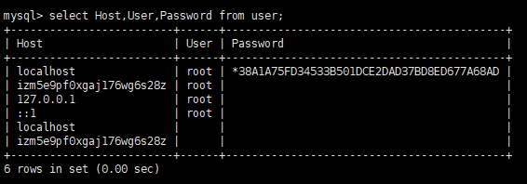

(6).使用sql语句:update user set Host='%' where User='root';修改user表中的Host为%, 中间报错ERROR 1062 (23000): Duplicate entry '%-root' for key 'PRIMARY'不用管, 直接使用语句flush privileges;刷新

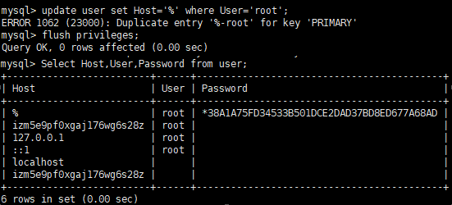

(7).解决远程navicat连接mysql成功

